МИНИСТЕРСТВО НАУКИ И ВЫСШЕГО ОБРАЗОВАНИЯ РОССИЙСКОЙФЕДЕРАЦИИ
Федеральное государственное бюджетное образовательное учреждение высшего образования
«КУБАНСКИЙ ГОСУДАРСТВЕННЫЙ УНИВЕРСИТЕТ»
(ФГБОУ ВО «КубГУ»)

Факультет компьютерных технологий и прикладной математики
Кафедра прикладной математики

ОТЧЕТ О ВЫПОЛНЕНИИ ЛАБОРАТОРНОЙ РАБОТЫ №3
по дисциплине
«МЕТОДЫ ОПТИМИЗАЦИИ»

Выполнила,
студентка группы МО32 _________________________________А. В. Болобан
(подпись, дата)

Направление подготовки 02.03.03 Математическое обеспечение и администрирование информационных систем
Курс 3

Отчет принял,
преподаватель кафедры ПМ ___________________________Н.Ю. Кобыльская
(подпись, дата)

Краснодар
2026
Цель: Найти минимум функции f(x₁,x₂)=x₁²+4x₂²−x₁x₂+x₁ методом наискорейшего спуска.
Шаги алгоритма:
- Задать начальную точку x₀, точности ε₁,ε₂, максимальное число итераций M.
- Вычислить градиент ∇f(x^{k}).
- Если ∥∇f(x^{k})∥<ε₁ — остановка.
- Найти оптимальный шаг t_{k}∗:
  - Методом Свенна найти интервал [a,b], содержащий минимум функции ϕ(t)=f(x^{k}−t∇f(x^{k})).
  - Методом золотого сечения уточнить минимум на [a,b].
- Обновить точку: x^{k+1}=x^{k}−t_{k}∗∇f(x^{k}).
- Проверить условия ∥x^{k+1}−x^{k}∥<ε₂​ и ∣f(x^{k+1})−f(x^{k})∣<ε₂.
- Если условия выполнены — остановка, иначе k=k+1 и переход к шагу 2.

Код программы:
#include <iostream>
#include <cmath>
#include <iomanip>
using namespace std;

double f(double x1, double x2) {
return x1 * x1 + 4 * x2 * x2 - x1 * x2 + x1;
}

double find_step(double x1, double x2, double g1, double g2) {
double t0 = 0.0;
double delta = 0.1;
double a, b;

double f0 = f(x1 - t0 * g1, x2 - t0 * g2);
double f_plus = f(x1 - (t0 + delta) * g1, x2 - (t0 + delta) * g2);
double f_minus = f(x1 - (t0 - delta) * g1, x2 - (t0 - delta) * g2);

if (f_plus < f0 && f0 < f_minus) {

a = t0;
b = t0 + delta;
while (f(x1 - (b + delta) * g1, x2 - (b + delta) * g2) < f(x1 - b * g1, x2 - b * g2)) {
a = b;
b = b + delta;
delta *= 2;
}
}
else if (f_minus < f0 && f0 < f_plus) {
b = t0;
a = t0 - delta;
while (f(x1 - (a - delta) * g1, x2 - (a - delta) * g2) < f(x1 - a * g1, x2 - a * g2)) {
b = a;
a = a - delta;
delta *= 2;
}
}
else {
a = t0 - delta;
b = t0 + delta;
}

double tau = (sqrt(5) - 1) / 2;
double y = a + (1 - tau) * (b - a);
double z = a + tau * (b - a);
double fy = f(x1 - y * g1, x2 - y * g2);
double fz = f(x1 - z * g1, x2 - z * g2);

while (fabs(b - a) > 0.001) {
if (fy <= fz) {
b = z;
z = y;
fz = fy;
y = a + (1 - tau) * (b - a);
fy = f(x1 - y * g1, x2 - y * g2);
}
else {
a = y;
y = z;
fy = fz;
z = a + tau * (b - a);
fz = f(x1 - z * g1, x2 - z * g2);
}
}

return (a + b) / 2.0;
}

int main() {
setlocale(LC_ALL, "Russian");

double x1 = 3.0, x2 = 1.0;
double eps1 = 0.1;
double eps2 = 0.15;
int M = 10;
for (int k = 0; k < M; k++) {
double g1 = 2 * x1 - x2 + 1;
double g2 = -x1 + 8 * x2;
double norm_grad = sqrt(g1 * g1 + g2 * g2);

cout << "Итерация " << k << ":" << endl;
cout << " Точка: (" << x1 << ", " << x2 << ")" << endl;
cout << " Градиент: (" << g1 << ", " << g2 << ")" << endl;
cout << " ||grad|| = " << norm_grad << endl;

if (norm_grad < eps1) {
cout << " Условие по градиенту выполнено. Останов." << endl;
break;
}

double t = find_step(x1, x2, g1, g2);
cout << " Оптимальный шаг t = " << t << endl;

double x1_new = x1 - t * g1;
double x2_new = x2 - t * g2;

double dx = sqrt((x1_new - x1) * (x1_new - x1) + (x2_new - x2) * (x2_new - x2));
double df = fabs(f(x1_new, x2_new) - f(x1, x2));

cout << " Новая точка: (" << x1_new << ", " << x2_new << ")" << endl;
cout << " |dx| = " << dx << ", |df| = " << df << endl;

x1 = x1_new;
x2 = x2_new;

if (dx < eps2 && df < eps2) {
cout << " Условия по аргументу и функции выполнены. Останов." << endl;
break;
}
cout << endl;
}
cout << "Точка минимума: (" << x1 << ", " << x2 << ")" << endl;
cout << "Значение функции: " << f(x1, x2) << endl;
}
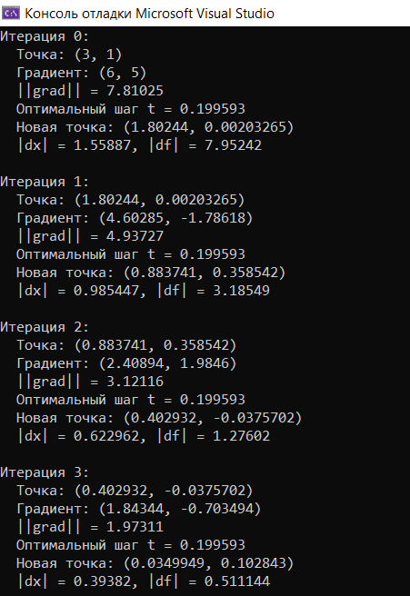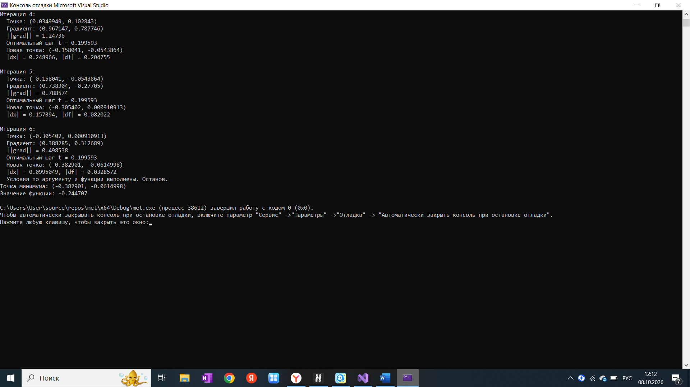

Ручное решение:
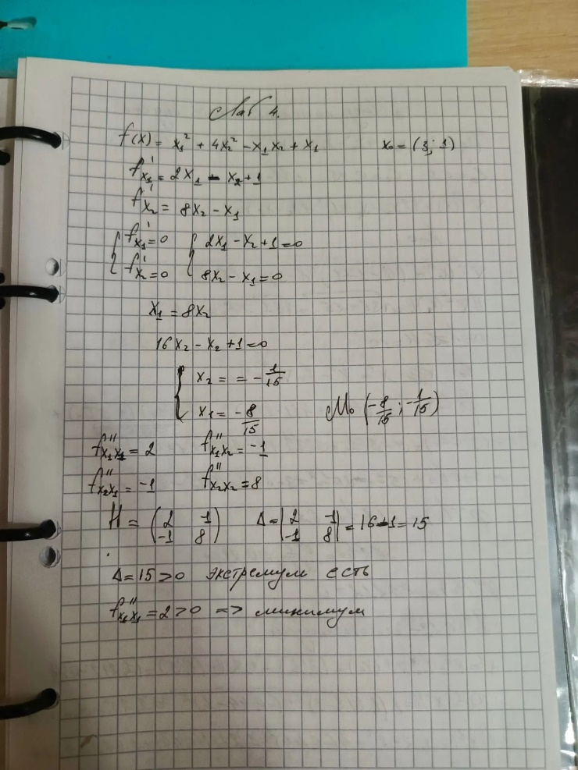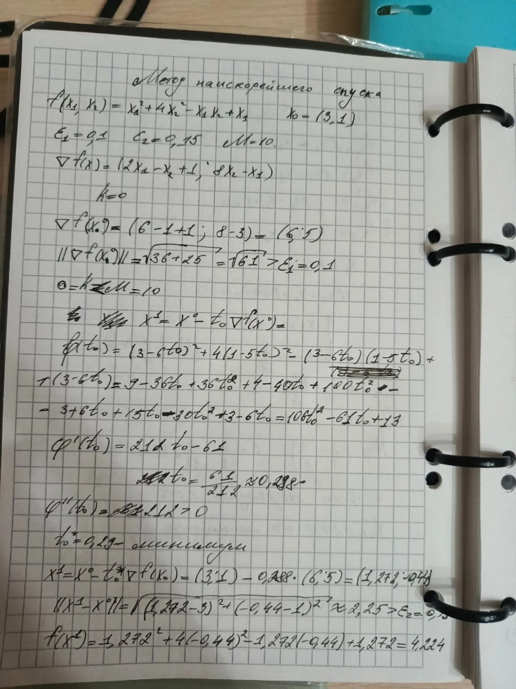
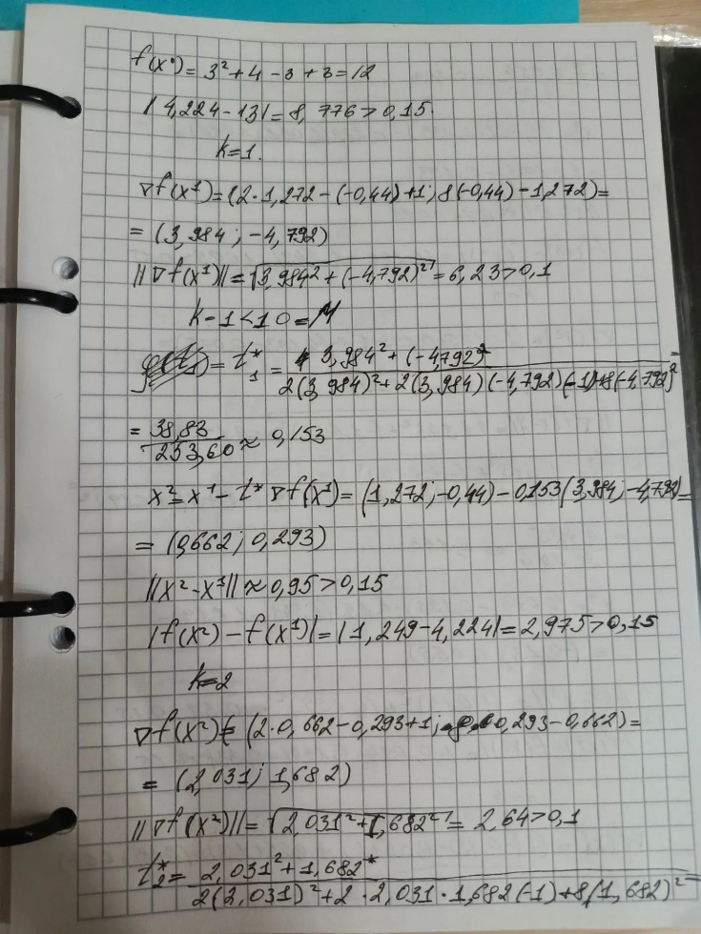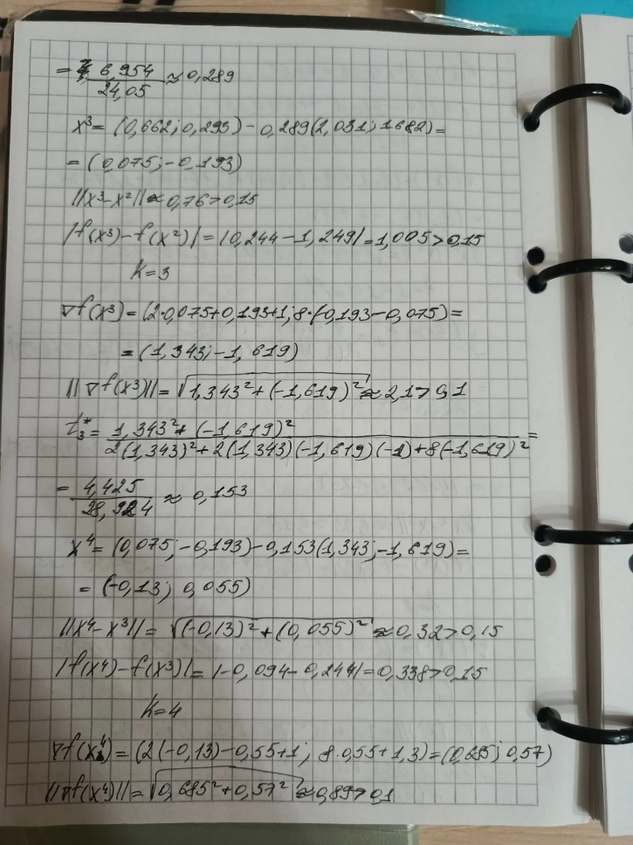
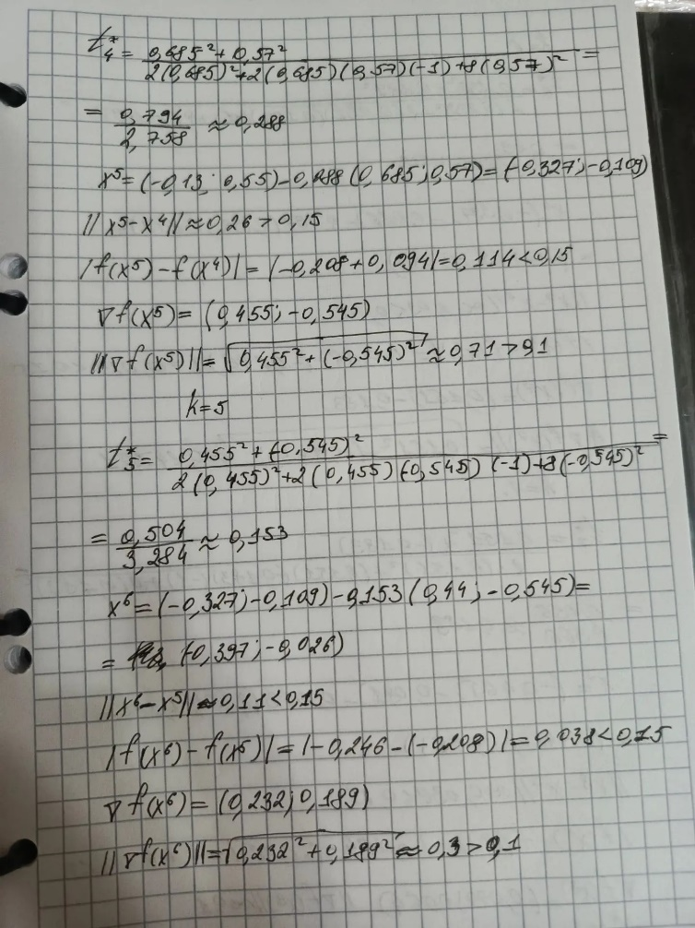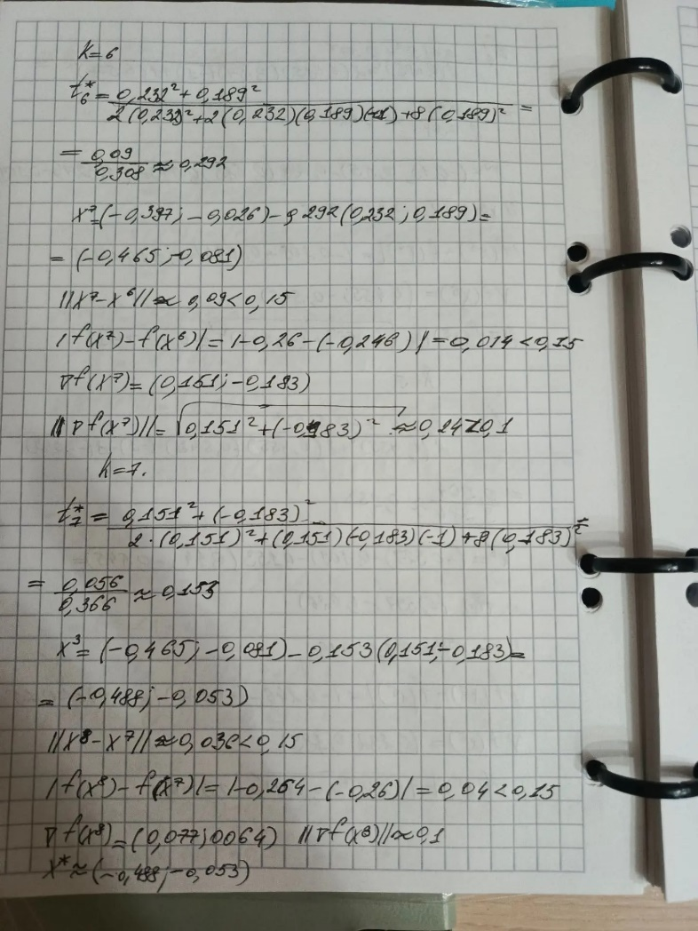

Вывод
В ходе лабораторной работы были изучены два подхода к поиску экстремума функции многих переменных: классический аналитический метод и численный метод наискорейшего спуска.
Классический метод позволил точно найти стационарную точку M(−0,533;−0,067)M(−0,533;−0,067) и определить, что это локальный минимум, с помощью матрицы Гессе. Значение функции в точке минимума: fmin=−0,267fmin​=−0,267.
Метод наискорейшего спуска с поиском оптимального шага через метод Свенна и золотое сечение сошелся к точке (−0,488;−0,053)(−0,488;−0,053) со значением функции −0,264−0,264. Разница с аналитическим решением объясняется заданными точностями ε1=0,1ε1​=0,1 и ε2=0,15ε2​=0,15.

